BAPHAHT 7

Часть 1
Ozвezoм к заранням 1—22 является о,а,на цнфра, которая coozвezczвyez но- меру правнльного ozвeza. Запншнzе эту цнфру в поле orвeza в zeкcze рабо- тьi, а зачем перенеснzе в БЛАНК ОТВЖОВ Ж- 1 справа oz номера coozвezcz- вующего зарання, начиная с первой клеzочкн.

- Сезонные изменения в живой природе изучают с помощью метода
  - эксперимента 3) описания
  - наблюдения 4) анкетирования

Ответ:

Положением клеточной теории, принадлежащим Р. Вирхову, яв-

ляется утверждение
- многоклеточный организм развивается из одной исходной

клетки
- клетки всех организмов имеют сходный химический состав и
общий план строевия
- новая клетка возникает в результате деления материнской
клетки
- все организмы состоит из одинаковых структуряых единиц —

клеток

Ответ:

Изображенный на риСуRке гриб
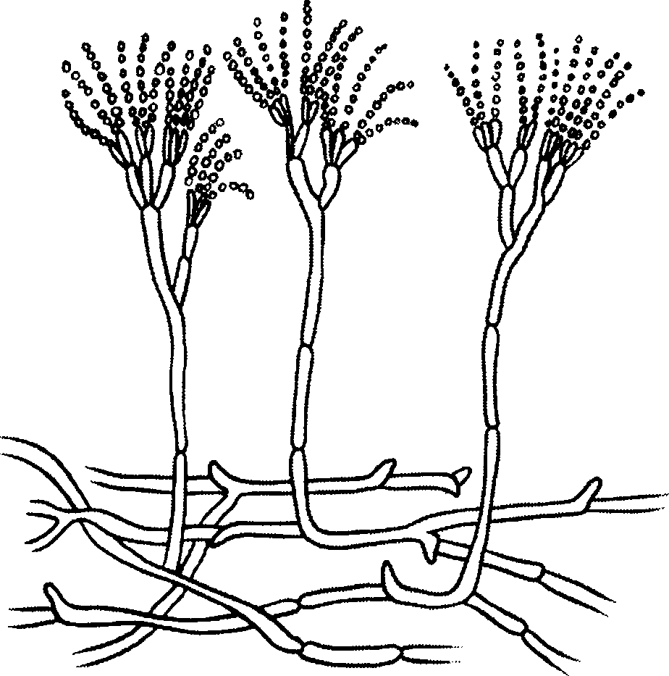

является паразитом сельскохозяйственных растений
- используется для получения антибиотиков
- используется в хлебопечевии и виводелии
- вызывает заболевания человека и домащвих животнъіх

Ответ:

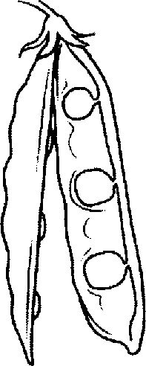
- На рисунке изобдажен плод
  - стручок
  - однокостянка
  - боб
  - коробочка

Ответ:

Наличие у плаунов и хвощей листьев, стебля и коряей с провода- щими тканями свидетельствует об их усложвевии во сраввевию с
- папоротниками
- мхами
- голосеменными
- цветковъіми
Ответ:

- Нервная система у кольиатых иервей состоит из
  - нерввых клеток, образующих верввую сеть
  - окологлоточного нервного кольца и трех яервяъіх стволов
  - двух головных нервнъіх узлов и двух нерввых стволов
  - окологлоточного нервного кольца и брютной верввой цепочки Ответ:
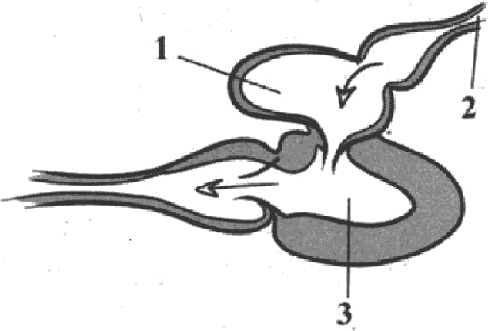
- К какому классу относят живот- ных, имеющих изображепное на рисунке сердце?

Млекопитающие
  - Пресмыкающиеся
  - Земноводные
  - Рыбы

Ответ:

- Признаком того, что человек относится к отряду приматов, явля- ется наличие у него
  - пальцев, заканчиваіощихся ногтями
  - четырехкамерного сердца
  - волосяного покрова
  - теплокровности

Ответ:

- Работу всех органов человека регулируют системы
  - нервная и ондокринная
  - кровеносная и дыхательная
  - пищеварительная и выделительная
  - опорно-двигательная и половая

Ответ:

Двуглавая мышца тела относится к мышцам
- сгибателям
- бедра
- разгибателям
- головы

Ответ:

В результате предупредительной прививки в организм человека
- защитные вещества — антитела
- лекарства, убивающие микроорганизмы

убитые или ослабленные микроорганизмы ’4) фагоциты

Ответ:

Большой круг кровообращения заканчивается в
- левом предсердии
- правом предсердии
- левом желудочке
- правом желудочке

В ротовой полости не происходит
- расщепление углеводов
- уничтожение микробов
- расщепление жиров
- механипеское измельчение пищи

Ответ:

- Каной цифрой на рисунке обооначевы оргавы мочевъіделительной системъі, в которъіх происходит фильтрация крови?
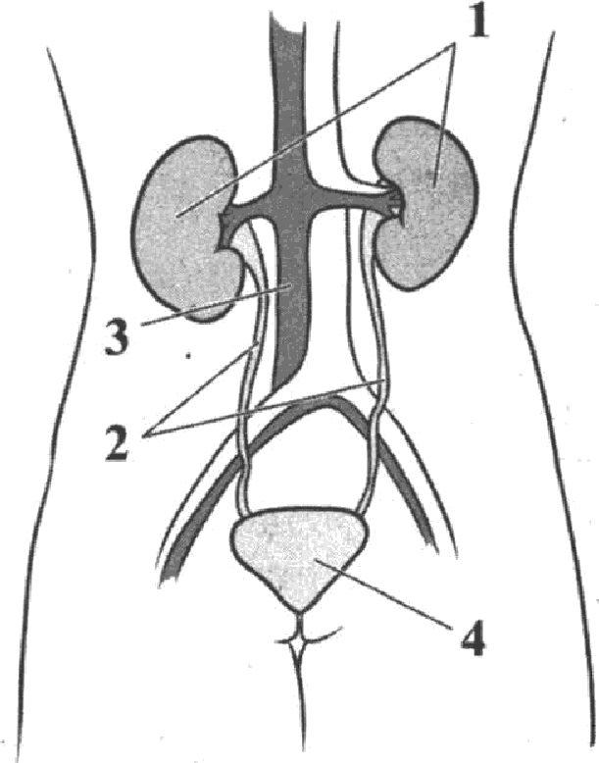

1)
2) 2

Ответ:

з) 3
4) 4

- Вестибулярный аппарат человека расположеп в
  - Іlаружном yxe 3) среднем yxe
  - внутреннем yxe 4) промежуточном и переднем yxe Ответ:
- Сигяалом для второй сигнальной системы является
  - зрительный образ предмета
  - беаусловный рефлекс
  - слово
  - тактильяое ощущение

It профилактическим мерам, предупреждающим развитие туоер- кулеза, относятся
- поддержание чистоты в жилищах
- озеленение улиц
- прививки, забота о чистоте воздуха и жилища
- поддержание чистоты воздуха Ответ:
- Главной особенностью почвеяной среды обитания является
  - значительные изменеRия температуръі и Избыток света

нехватка света и нехватка кислорода
  - значительные изменения температуры водъі и недостаток света
  - избыток света и избыток кислорода
Ответ: ,

- Экосистема — это
  - почва и климат, ооределяющие характер сообщества
  - единый природяый комплекс, образованный живыми opra-

низмами и средой их обитания
  - целостяая, саморегулирующаяся биологическая система, o6- разованная живъіми организмами, обитающими на данной территории
  - совокупность пооуляций разных видов, обитающих на опреде-
ленной территории
Ответ:

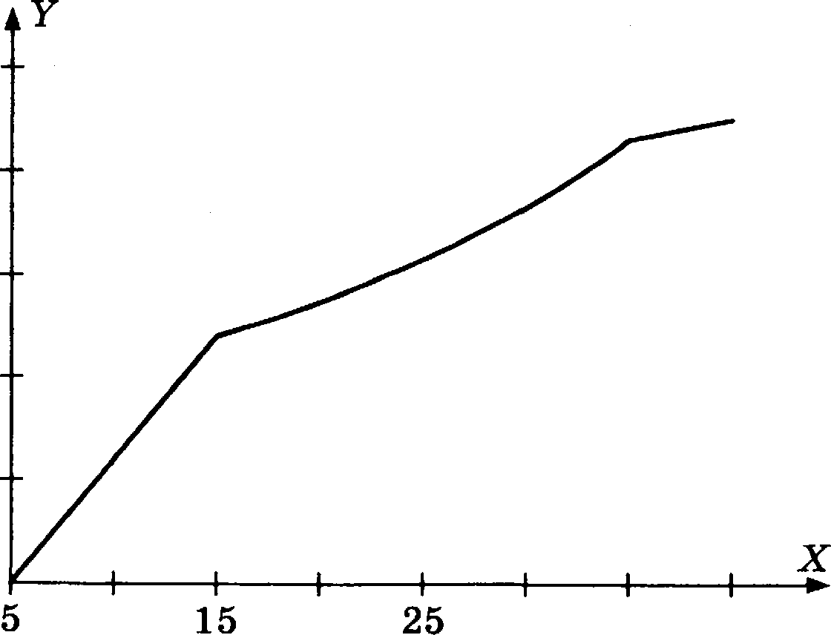
- Изучите график зависимости использования оргавизмом человека энергии жира от продолжительности физической вагрузки. По оси Х отложена продолжительность физической яагрузки (в минутах), а по оси У — процент использования жира по отно- шению к другим источникам энергии в клетке.

IOO 8O

40

2' Сжнгание жнра

10 20 30 35 40 мин

На 15-ii минуте физической нагруаки процент использования жи- ра будет составлять

1) 42%
2) 44%

Ответ:
3) 48%
4) 54%

- В приведенной ниже таблице между содержанием первого и вто- poгo столбцов имеется определенная свяаь.

Целое | Частъ
Речной рак
Речной окунь
Какое понятие следует вписать на место пропуска в этой таблице?

членистые конечности
  - зеленые железы
  - мальпигиевы сосуды
  - брюшная яервная цепочка Ответ:
- Верны ли следующие суждения о мышечной ткани человека?
А. Поперечно-полосатая мышечная ткань образована веретено- видными одноядерными клетками.
Б. Сладкая мытечная ткань образует скелетные мышцы и состо- ит из многоядерных мышечных волокон.
  - верно только А
  - верно только Б
  - верны оба суждения
  - оба суждения неверны

Ответ:
Огвегом к заранням 23—28 является после,а,овагельносгь инфр, которую сле,а,уег запнсагь в БЛАНК ОТВЖОВ hP- 1 справа or номера соогвегсгвую- щего зарання, начиная с первой клегочкн, без пробелов, запягых н рругнх рополннгельных снмволов. Kax‹ ую инфру пншнге в ог,гІ,ельной клегочке в соогвегсгвнн с прнве,а,еннымн в бланке образиамн.

- Что из перечисленного образует вяутренняэяэ среду организма че- ловека? Выберите три верных ответа из шести и запишите в таб- лицу цифры, под которыми они укаааны.

  - органъі брюшной полости
  - кровь
  - содержимое пищеварительного канала
  - лимфа
  - тканевая жидкость
  - кровеносная и дыхательная системы

Ответ:

- Известно, что шиповник майский является листопадным кустар- ником, нетребовательным к почве. Используя эти сведения, выбе- рите из приведенного ниже списка три утверждения, относящиеся к описанию данных признаков этого организма.
Напишите в таблицу цифры, соответствующие выбранным отве- там.
  - Шиповник имеет несколько стволиков, отходящих от общего основания. Все они покрыты острыми шипами, которые за- щищают растение от поедания травоядными животными.
  - Может произрастать на скалистых и глинистых обрывах.
Дикорастущие шиповники морозоустойчивы и засухоустойчивы.
- Листья иіиповника непарноперистые, с 5—Т листовыми пла- стинками, осенью желтеют и опадают.
- Корневая система проникает на глубину до 5 м.
- Шиповник является предком всех культурных сортов роз, его масло используется в медицине и парфюмерии, плоды шипов- ника являются источником витамина С.

Ответ:

Остановите соответствие между органоидом клетки и выполняе- мой им функцией. К каждому элементу первого столбца подберите соответствующий элемент из второго столбца.
ФУНКЦИИ ОРГАНОИДА ОРГАНОИД КЛЕТКИ
А) несет на своей мембране рибосомы 1) комплекс Рольджи Б) образует лизосомы 2) шероховатая эндо-
В) обеспечивает транспорт веществ по плазматическая сеть трубочкам и цистернам
Г) накатіливает синтезированные клет- кой вещества
Д) делит клетку на секции, где проис- ходят различные химические ре- акции

Е) участвует в построении клеточной оболочки
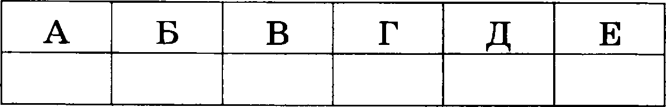
Напишите в таблицу выбранные цифры под соответствующими буквами.

Ответ:

- Остановите последовательность появления rpyпп животных на 8емле. Напишите цифры, которыми обозначаются группы живот- ных, в правильной последовательности в таблицу.
  - земноводные
  - первозвери
  - кольчатые черви
  - сумчатые звери
  - хрящевые рыбы
  - зверозубые ящеры

Ответ:
Вставьте в текст «Виды почек» пропущенные термины из предло- женного перечня, используя для отого цифровые обозначения. Напишите в текст цифры выбранных ответов, а затем получив- шуюся последовательность цифр (по тексту) впишите в таблицу.
ВИДЫ ПОЧЕЯ
Почка растения — это укороченный зачаточный побег, находя- щийся в состоянии относительного покоя. Различают вегетатив- ные и (А) почки. Вегетативная состоит из укороченно- го стебля с (Б) и зачаточных листьев, а второй вид почек образован из укороченного стебля, зачаточных цветков и соцветий.
По расположению на побеге различают (В) почки, расположенные на верхушке стебля и обеспечивающие рост побе- га в длину, и (Р), развивающиеся в пазухе листа и обеспечивающие ветвление побега.
Перечень терминов:

- боковые
- конус нарастания
- закрытая
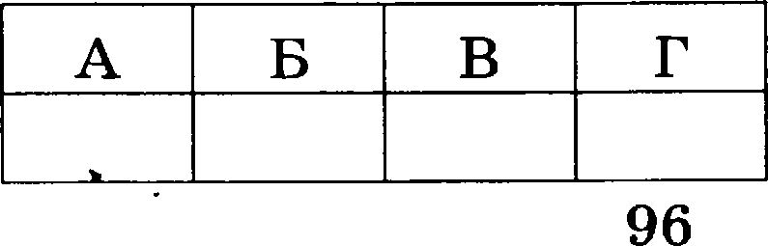
- открытая

Ответ:
- генеративные
- придаточные Т) верхушечные
8) дополнительная

Рассмотрите изображение собаки породы ирландский сеттер. Вы- берите характеристики, соответствующие ее внетнему строению, по следующему плану: окрас собаки, форма головъі, форма ушей, положение шеи, форма хвоста. При выполнении работы исполь- зуйте линейку и карандаш.
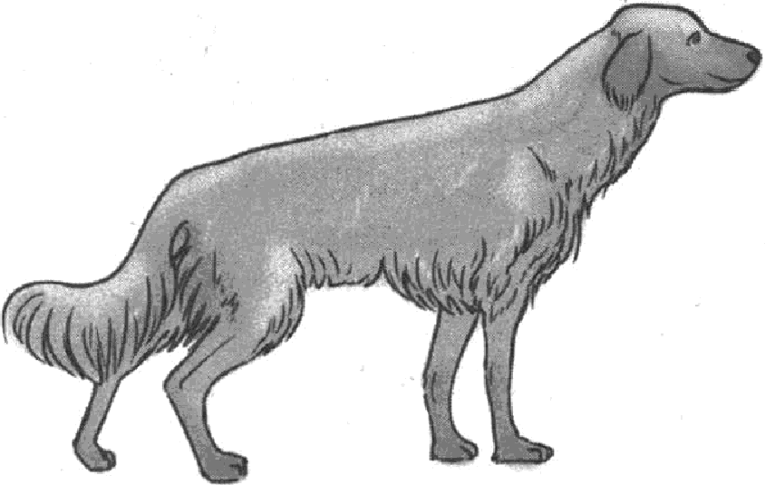

А. Окрас
1) однотонный

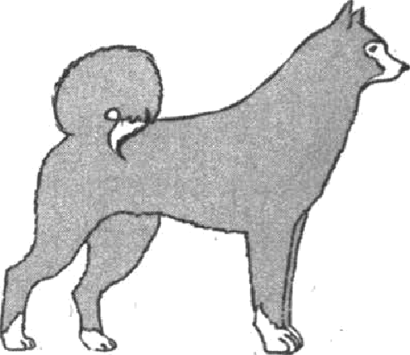
3) чепрачный

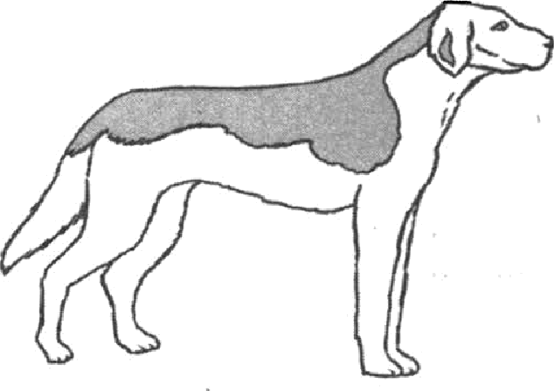
fi. Форма головы
- клинообразная

- пятнистый

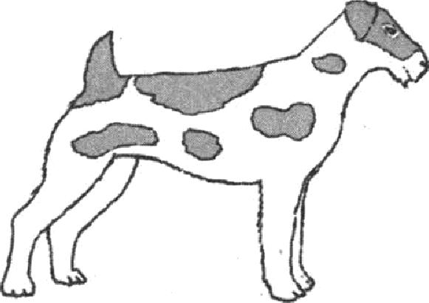

подпалый

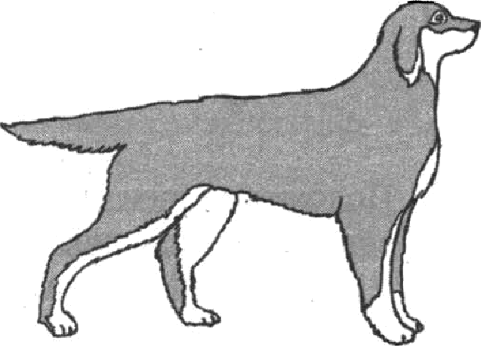

  - скуластая

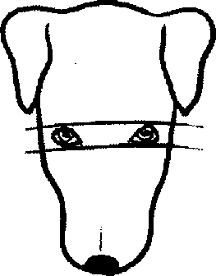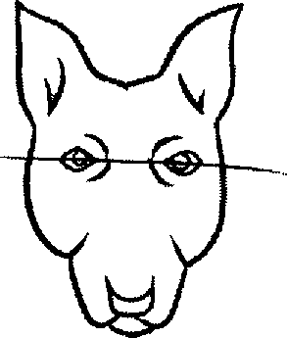

грубая с выоукым лбом, резкйм оереходом ото лба к морде, вздернутой и короткой мордой
  - легкая, сухая с плоским лбом, слабо выраженным переходом ото лба к морде

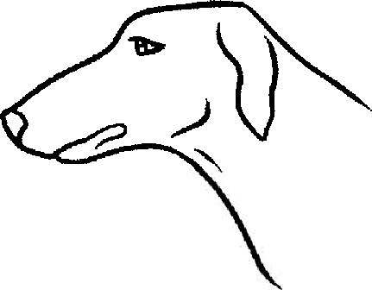

В. Формаутеі 1)стоячне
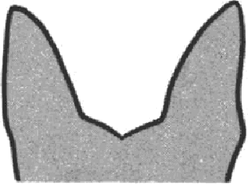

4) висящие

2) полустоячие
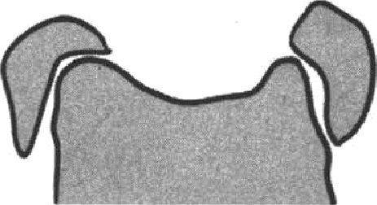

5) сближенные

3) развешеllвые
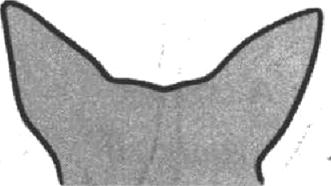

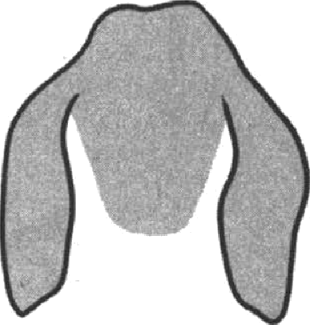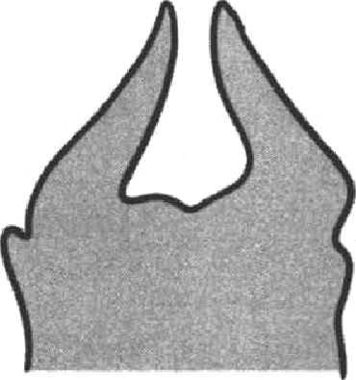

Р. Положение шеи (пунктирная ливия, образующая угол с гори- зовтальной олоскостью, параллельна задвей поверхности шеи и прохопит череа глаз)

1) низкое 2) среднее 3) высокое
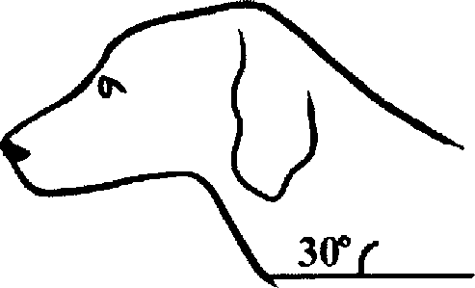
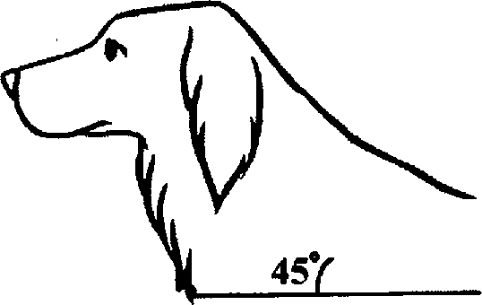
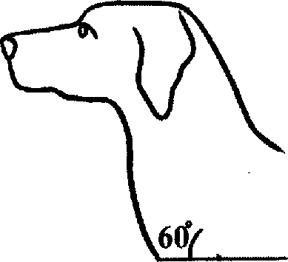

Д. Форма хвоста
1) еаблевидная 2) кОЛьЦОМ

5) тcpюч:том 6) серлом

3) поленом 4) прутоМ
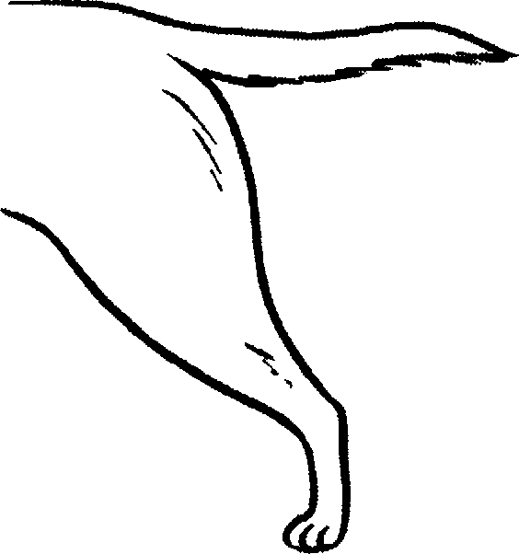
7) купированный

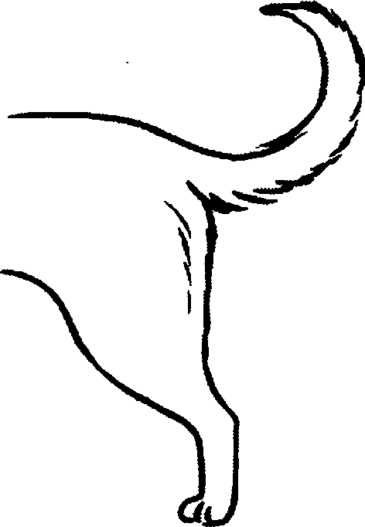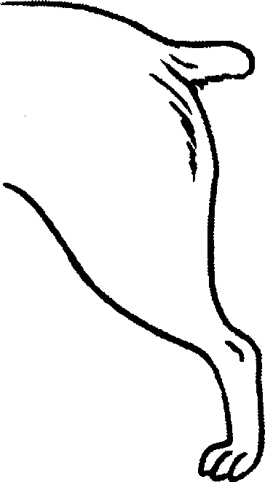

Запишите в таблицу под буквами соответствующие цифры.
Ответ: 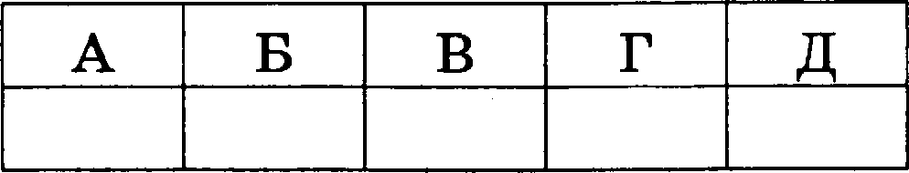
Не забурьге перенесгн все огвегы в БЛАНК ОТВЖОВ LP- 1 в соогвегсгвнн с ннсгрукцней по выполненню работы.
Часть 2
Для oгвeгoв на за,л,ання 29—32 нспользуйге БЛАНК ОТВЕТОВ N—* 2. Запншнге сначала номер зарання (29, 30 н г.р.), а зачем oгвeг к нему. Огвегы запнсы- вайге четко н разборчнво.

Прочгнге гeкcг н выполннге заранее 29.
АРИСТОТЕЛЬ — ОСНОВОПОЛОЖНИК ЗООЛОГИИ
Древнегреческого мыслителя Аристотеля, жившего в 384— 322 году до нашей эры, считают «отцом всех нayк».

Он был «ученейшим» человеком во всех вауках своего вре— мени. Ариетотель дал верное объяснение причин появлевия раду- ги, определил звук как колебание воздуха, доказал шарообраз- ноеть Луны.
Его имя навсегда оеталоеь бы в науке, даже еели бы ов зани- мался только биологией.
Огромный труд Ариетотеля ‹История животных + еоетоит из десяти томов. В нем он опиеал 500 видов животных и впервые в uayкe дал их класеификацию. К этому труду Ариетотелем было еоздано приложение из сеіяи атласов по анатомии животных.
Ариетотель еделал много зоологичееких открытий. Он заме- тил развитие трутней из неоплодотворенных яиц, установил бие- ние сердца у куриного зародыта на третий день его развития в яйце, обнаружил во внутреннем yxe животных особый орган улитку и многое другое. В «Истории животных • Ариетотель зая- вил, что еамка гладкой акулы откладывает яйца в еобетвевяое те- ло, где и происходит их дальнейшее развитие. Около двухеот лет ученые-зоологи смеялись над этой + выдумкой •, пока Ite была до- казана правота «отца зоологии».
Знаменитый французский ученый Жорж Кювье (1769—1832) — оенователь сраввительной анатомии и палеонтологии, создатель современной клаееификации животных-пиеал о том, что не может понять, каким образом человек мог собрать и сравнить такое множество фактов.
Имеются сведения, что Аристотель был учителем Александ-
ра Македонского, который предоставил в распоряжение евоего бывшего воепитателя несколько тысяч человек, которые еобирали все, что могла дать охота, ловля птиц, рыболоветво.
Ариетотель ввес в науку идею лестниqьт существ, ив етупе-
нях которой он раеположил все природвые тела: мивервлм, рас- тения и животных, по мере нараставия их елОЖltОети. На верши- ну этой лестницы Аристотель поставил человека, отличающегоея, по его мнению, от животных наличием интеллекта.

Используя содержание текста «Ариетотель — основополОМНИlt
зоологии» и собственные знания, ответьте на следующие вопросы.
  - Как назывался главный труд Аристотеля по аоологии?
  - Кто является создателем современной кла ееификации живот- ных?
  - Почему Алекеавдр Македонский помогал Ариетотелю в его ие-
следованиях?

Мользуясьтаблицей •Суіочню Rпотребпостьэне ргии для людейраз- ных категори йтруда*,о тветьтенавопрэоыи выполнитезвдвьие.

Таблица
Суточвая потребность энергии для людей развых категорий труда
Группы профессий |  | Средвие затраты  эяергии в сутки
1 | Работники интеллектуального труда (уче-  ные, врачи, педагоги) | До 12 600
2 | Работники, выполняющие работу средней  интенсивности (водители, токари, фрезе-  ровщики) | От 12 600 до 14 700
 | Работники тяжелого механизированного  труда (шахтеры, кузнецы, сельскохозяй-  ственные рабочие) | От 14 700 до 16 800
4 | Работники тяжелого физического труда  (грузчики, землекопы, лесорубы) | От 18 900 и выше

- Сколько энергии в (кДж) в среднем тратит за сутки учитель

биологии?
- От чего зависит расход энергии у людей разных профессий?

Рассмогрнге габлнцы 1-2 н выполннге зарання 3 I н 32.

Эвертетияеская и литдевая деввостъ продуктов
7аdлицв 1

Блюда и напитки | Пвергетическая  цеввость (ккаа | Белки  l• | Жиры  l• | Углеводы  •
Бутерброд | 425 | 39 | 33 | 41
Бутерброд  с ветчиной | 380 | 19 | 18
Бутерброд с курицей |  | 13 | 15 | 42
Омлет с ветчиной | 350 | 21 | 14
Салат овощной | 60 | 3 | 0 | 10
Салат с курицей | 250 | 14 | 12 | 1s
Жареный картофель | 225 | 3 | 12 | 29
Мороженое  шоколадное | 325 | 6 | 11 | 50
Вафельный | 135 |  | 4 | 22
 | 170 | 0 | 0 | 42
lOl

Блюда и напитки | Пвергетииеская цеввость (ккал) | Белки (г) | Жиры  ‹•› | Углеводы  in
Апельсиновый | 225 | 2 | 0 | 35
Чай без caxapa | 0 | 0 | 0 | 0
Чай с сахаром (две чайные лож- ки) | 68 | 0 | 0 | 14
Эвергетииеские затраты при различных видах физической активности

Виды физической антиввости | Пвергетияесние
Прогулка 5 км/ч; езда на велосипеде 10 км/ч; волейбол, стрельба из лука | 4,5 ккал/мин
Прогулка 5,5 км/ч, езда на велосипеде 13 км/ч, настольвый тенние, большой теннис (парный)
Ритмичеекая гимнастика; прогулка 6,5 км/ч,  верховая езда — быстрая рысь | 6,5 ккал /мин
Роликовые коньки — 15 км/ч, прогулка 8 км/ч, езда на велосипеде 17,5 км/ч; бадмин- тон — соревнования; большой теннис — оди- ночный разряд, легкий спуек с горы на лы-

Бег трусцой; езда на велосипеде — 19 км/ч, энергичный спуек с горы на лыжах, баскет- бол, хоккей с шайбой, футбол, игра в водное | 9,5 ккал /мин

Велотуриет Владиелав проехал на велосипеде 3 часа со скороетьщ 19 км/ч.
Используя данные таблиц 1 и 2, предложите Владиславу опти-
мальное по калорийноети мевю, позволяющее ему компенеиро- вать энергетические затраты.
При выборе учтите, что Владислав обязательно закажет любимый
апельсиновый сок и шоколадное мороженое.
В ответе укажите энергетичеекие затраты, рекомендуемые блюда, калорийность ужина и количество белков в нем.

32. Чем можно объяснить, что ферменты елюны активны в ротОВОй полости, а в желудке теряют свою активность?

102

